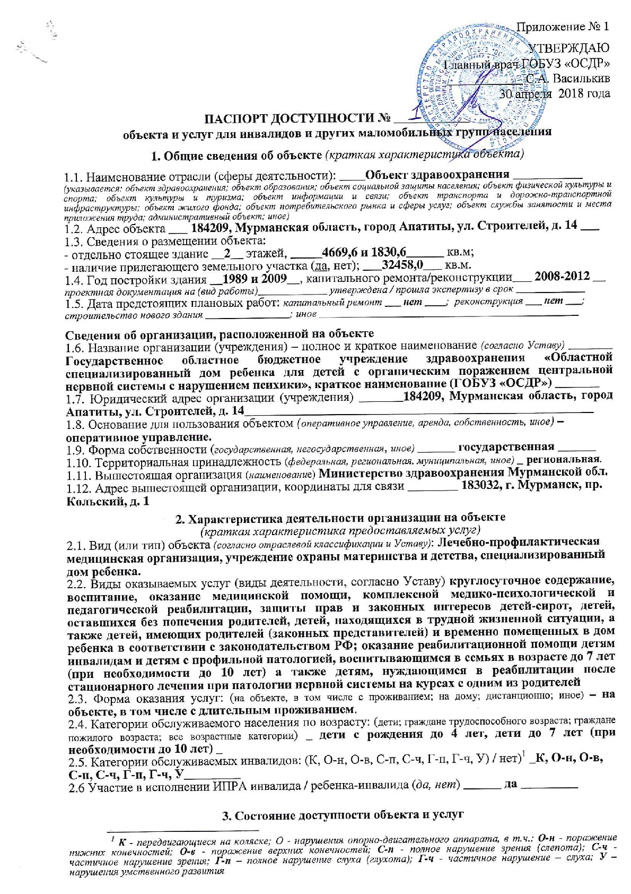
3.1. Путь следования к объекту пассажирским транспортом
(описать маршрут движения с использованием пассажирского транспорта)
От железнодорожной станции Апатиты автобусом № 8 до остановки «ул. Бредова»; личный автотранспорт или специализированный автотранспорт до вахты административно-хозяйственного корпуса; возможна доставка специализированным санитарным автотранспортом
Наличие адаптированного пассажирского транспорта к объекту - нет
Наличие специального транспортного обслуживания (социальное такси) - нет
Необходимые организационные решения __не требуются______________________________
3.2. Путь к объекту от ближайшей остановки пассажирского транспорта:
3.2.1 Расстояние до объекта от остановки транспорта __700м
3.2.2 Время движения (пешком) _____5-7 мин (для МГН)
3.2.3 Наличие выделенного от проезжей части пешеходного пути (да, нет),
3.2.4 Перекрестки: нерегулируемые; регулируемые, со звуковой сигнализацией, таймером; нет
3.2.5 Информация на пути следования к объекту: акустическая, тактильная, визуальная (указан телефон вахты, социальных педагогов), установлено переговорное устройство с кнопкой для вызова персонала; нет
3.2.6 Перепады высоты на пути: есть, нет (описать______________________________________)
Их обустройство для инвалидов на коляске: да, нет (_______________________________)
3.2.7 Обеспечена индивидуальная мобильность инвалидам (К, О-н, О-в, С-п, С-ч, Г-п, Г-ч, У) / нет
3.2.8 Необходимо сопровождение на пути движения инвалидам (К, О-н, О-в, С-п, С-ч, Г-п, Г-ч, У) / да
Необходимые организационные решения ____Организовать размещение тактильной информации на пути движения от остановки – обращение к администрации г. Апатиты____

3.3. Организация доступности объекта и услуг для инвалидов – форма обслуживания
Категория  инвалидов | Форма обслуживания - способ предоставления услуг инвалидам –  (отметить выбранный способ знаком плюс+)
 | На объекте – по варианту: |  | На дому | Дистанционно | Не организовано
 | «А»* | «Б»**
К (передвигающиеся на креслах-колясках) |  | +
О-н (поражение нижних конечностей) |  | +
О-в (поражение верхних конечностей) |  | +
С-п (полное нарушение зрения – слепота) |  | +
С-ч (частичное нарушение зрения) |  | +
Г-п (полное нарушение слуха – глухота) |  | +
Г-ч (частичное нарушение слуха) |  | +
У (нарушения умственного развития) |  | +
Все категории инвалидов***

* - вариант «А» - универсальный проект - доступность для инвалидов любого места в здании, а именно – общих путей движения и мест обслуживания – не менее 5% общего числа таких мест, предназначенных для обслуживания (но не менее одного)
** - вариант «Б» - разумное приспособление - при невозможности доступного оборудования всего здания выделение в уровне входа специальных помещений, зон или блоков, приспособленных для обслуживания инвалидов, с обеспечением всех видов услуг, имеющихся в данном здании
*** - заполняется только в случае, если способ единый для всех категорий
Примечание: если для какой-то категории МГН организовано несколько форм обслуживания, то все они отмечаются в соответствующих графах знаком плюс (+)

3.4. Доступность структурно-функциональных зон объекта на 30апреля 2018 г.*

№№  п \п | Основные структурно-функциональные зоны** | Состояние доступности, в том числе для основных категорий инвалидов***
 |  | К | О-н | О-в | С-п | С-ч | Г-п | Г-ч | У
1 | Территория, прилегающая к зданию (участок) | ДУ-пп | ДУ-пп | ДУ-пп | ВНД | ДУ-пп | ДУ-пп | ДУ-пп | ДУ-пп
2 | Вход (входы) в здание | ДУ-пп | ДУ-пп | ДУ-пп | ДУ-пп | ДУ-пп | ДУ-пп | ДУ-пп | ДУ-пп
3 | Путь (пути) движения внутри здания (в т.ч. пути эвакуации) | ДУ-пп | ДУ-пп | ДУ-пп | ДУ-пп | ДУ-пп | ДУ-пп | ДУ-пп | ДУ-пп
4 | Зона целевого назначения (целевого посещения объекта) | ДУ-пп | ДУ-пп | ДУ-пп | ДУ-пп | ДУ-пп | ДУ-пп | ДУ-пп | ДУ-пп
5 | Санитарно-гигиенические помещения | ВНД | ВНД | ВНД | ВНД | ВНД | ВНД | ВНД | ДУ-пп
6 | Система информации и связи  (на всех зонах) | ДУ-пп | ДУ-пп | ДУ-пп | ВНД | ВНД | ВНД | ВНД | ДУ-пп
7 | Пути движения к объекту  (от остановки транспорта) | ВНД | ВНД | ДП | ВНД | ВНД | ВНД | ВНД | ВНД

* - указывается дата обследования, соответствующая приложению 1к Паспорту доступности «Результаты обследования на предмет доступности объекта и услуг для инвалидов и других МГН»; при повторном обследовании делается Вкладыш к Паспорту доступности и указывается дата повторной оценки по настоящему пункту
** - если зона отсутствует или не закреплена за организацией, расположенной на объекте, в соответствующей строке делается отметка (запись) об этом
*** - указывается по каждой зоне доступность ее для каждой из 8 категорий инвалидов и других МГН:
- ДП- доступно полностью (барьеры отсутствуют, требования нормативно-технических документов выполнены);
- ДУ-им - доступно условно с обеспечением индивидуальной мобильности техническими решениями (отклонения от нормативно-технических документов согласованы с представителем общественного объединения инвалидов);
- ДУ-пп - доступно условно с помощью персонала (согласовано с общественным объединением инвалидов);
- ВНД – временно недоступно (имеются существенные барьеры, на момент обследования не устранены)

3.5. Состояние доступности объекта и услуг (итоговое заключение) на 30апреля 2018 г.*

Категория инвалидов | К | О-н | О-в | С-п | С-ч | Г-п | Г-ч | У | Все категории**
Состояние доступности на момент обследования*** | ДУ-пп | ДУ-пп | ДУ-пп | ДУ-пп | ДУ-пп | ДУ-пп | ДУ-пп | ДУ-пп
Ожидаемое состояние доступности объекта и услуг после выполнения работ:
1 этапа (неотложных работ) | ДУ-пп | ДУ-пп | ДУ-пп | ДУ-пп | ДУ-пп | ДУ-пп | ДУ-пп | ДУ-пп
2 этапа (отложенных работ) | ДП | ДП | ДП | ДП | ДП | ДП | ДП | ДП
3 этапа (итоговых работ) | Не планируется

* - аналогично пункту 3.4 (см.)
** - заполняется только в случае, если по всем категориям единая оценка
*** -в этой строке указывается решение о состоянии доступности объекта и предоставляемых услуг для соответствующих категорий инвалидов: ДП - доступно полностью; ДЧ – доступно частично; ДУ-им - доступно условно с обеспечением индивидуальной мобильности; ДУ-пп - доступно условно с помощью персонала на объекте; ДУ-дом – доступно условно с предоставлением услуг на дому(ином месте пребывания инвалида); ДУ-дистант – доступно условно с предоставлением услуг дистанционно; ВНД – временно недоступно
Примечание:Информация о состоянии доступности объекта и услуг на момент обследования отражается на сайте организациии на карте доступности «Жить вместе»

3.6. Объект является приоритетным (да, нет) ___да
Указать, когда включен в реестр приоритетных объектов (2016 год)

3.7. Дата размещения (актуализации) информации на сайте и карте доступности 05.12.2018

4. Управленческое решение (по обеспечению доступности объектов и услуг)

4.1. Работы по обеспечению доступности объекта и предоставляемых услуг*
Этапы и виды работ по обеспечению доступности объекта и услуг | Возможный результат доступности | Ожидаемый результат доступности по категориям МГН (отметить знаком плюс + или указать иной ожидаемый результат)
 |  | К | О-н | О-в | С-п | С-ч | Г-п | Г-ч | У
1 этап(неотложные мероприятия)
1.1 Обеспечение доступа к месту (местам) предоставления услуги (услуг) на объектепутем оказания работниками организаций помощи с согласованием с ООИ | ДУ-пп | + | + | + | + | + | + | + | +
1.2 Организация предоставления услуг инвалидам по месту жительства (на дому) | ДУ-дом
1.3 Организация предоставления услуг инвалидам в дистанционном формате | ДУ-дистант
Срок завершения 1 этапа, контроля его исполнения и актуализации информации на сайте организации и карте доступности 31декабря 2019 года
2 этап(отложенные мероприятия)
2.1 Создание условий индивидуальной мобильности для самостоятельного передвижения инвалидов по объекту, в т.ч. к местам предоставления услуг (по варианту «А» / «Б») с согласованием с ООИ; путем приобретения технических средств адаптации (и информации), проведения ремонтных работ | ДУ-им
2.2 Обеспечение доступности объекта путём выполнения ремонтных работ и приобретения технических средств адаптации (и информации) с соблюдением требований нормативно-технических документов в проектировании и строительстве
2.2.1По варианту «А» | ДП | + | + | + |  |  |  |  | +
2.2.2 По варианту «Б» | ДЧ |  |  |  | + | + | + | +
Срок завершения 2 этапа, контроля его исполнения и актуализации информации на сайте организации и карте доступности 31 декабря 2025 года
3 этап(итоговые мероприятия) – проведение не планируется
3.Создание условий для беспрепятственного доступа инвалидов к объекту и предоставляемым в нем услугам
3.1По варианту «А» | ДП
3.2 По варианту «Б» | ДЧ
Срок завершения 3 этапа, контроля его исполнения и актуализации информации на сайте организации и карте доступности _____________ года
*- подробно мероприятия представлены в «дорожной карте объекта» от 30 апреля 2018года.

4.2. Для принятия решения о выполнении работ на объекте требуется / не требуется:
- согласование работ с надзорными органами (в сфере проектирования и строительства, архитектуры, охраны памятников, другое) __не требуется_____________________________________________
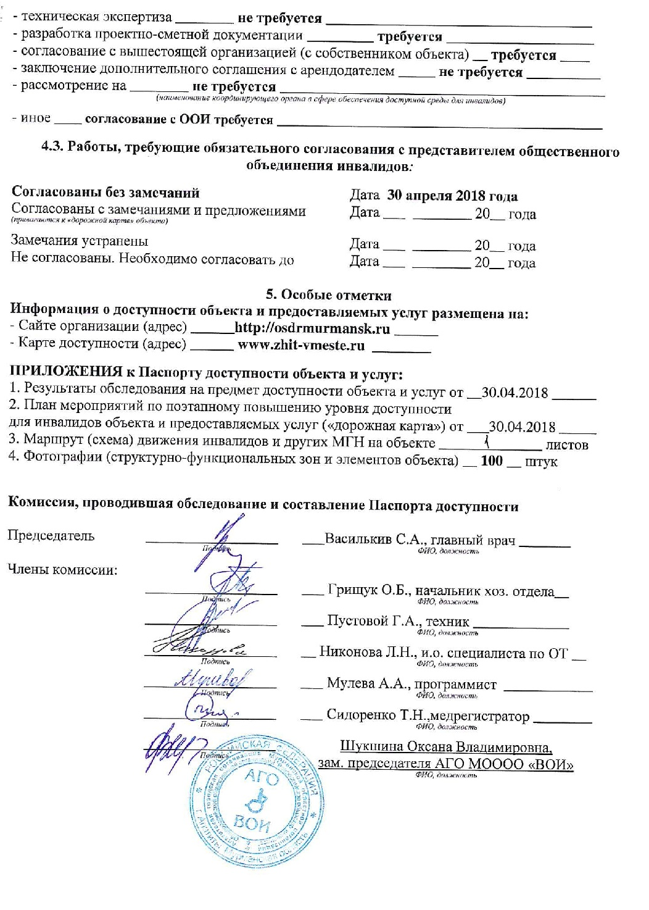

Приложение 1
к Паспорту доступности объекта и услуг № ______
Дата обследования 30апреля 2018 года

Результаты обследования на предмет доступности объекта и услуг для инвалидов и других маломобильных групп населения
Государственное областное бюджетное учреждение здравоохранения «Областной специализированный дом ребенка для детей с органическим поражением центральной нервной системы с нарушением психики», краткое наименование (ГОБУЗ «ОСДР»)
Наименование объекта и организации
_____________________184209, Мурманская область, город Апатиты, ул. Строителей, дом 14______________________

^{Адрес}

№ п/п | Структурно-функциональные зоны и элементы | Значимые барьеры  для инвалидов и других МГН*  (физические, информационные, организационные) | Предложения по созданию условий доступности объекта и услуг (до реконструкции / капитального ремонта): |  | Состояниедоступности соответствующей зоны
 |  |  | Неотложные мероприятия (1 этап) | Отложенные мероприятия  (2 этап) | на момент обследования |  | после 1-го этапа |  | после  2-го этапа
 | Территория, прилегающая к зданию  - Вход (входы) на территорию  - Путь (пути) движения на территории  - Лестница наружная)  - Пандус (наружный)  - Автостоянка и парковка | 1.1 отсутствует обозначение направлений движения ко входам для МГН  1.2 крайние ступени не обозначены контрастной маркировкой желтого цвета | 1.1 оказание ситуационной помощи (сопровождение персоналом) | 1.1 обозначение направления движения ко входам для МГН  1.2 обозначить крайние ступени контрастной маркировкой желтого цвета | К | ДУ-пп | К | ДУ-пп | К | ДП
 |  |  |  |  | О-н | ДУ-пп | О-н | ДУ-пп | О-н | ДП
 |  |  |  |  | О-в | ДУ-пп | О-в | ДУ-пп | О-в | ДП
 |  |  |  |  | С-п | ВНД | С-п | ДУ-пп | С-п | ДП
 |  |  |  |  | С-ч | ДУ-пп | С-ч | ДУ-пп | С-ч | ДП
 |  |  |  |  | Г-п | ДУ-пп | Г-п | ДУ-пп | Г-п | ДП
 |  |  |  |  | Г-ч | ДУ-пп | Г-ч | ДУ-пп | Г-ч | ДП
 |  |  |  |  | У | ДУ-пп | У | ДУ-пп | У | ДП
 | Вход в здание  - Лестница (наружная)  - Пандус (наружный)  - Входная площадка (перед дверью)  - Дверь (входная)  - Тамбур | 2.1 крайние ступени не обозначены контрастной маркировкой желтого цвета  2.2 отсутствует тактильная информация  2.3. трудности в открывании/ закрывании дверей  2.4. отсутствие цветовой контрастной информации и указателей  2.5. отсутствие средств (кнопок вызова персонала в закрытых помещениях) | 2.1 оказание ситуационной помощи (сопровождение персоналом)  2.2 обозначить крайние ступени контрастной маркировкой желтого цвета | 2.1 размещение тактильной информации  2.2 организация входной группы (ремонт)  2.3 установка цветовой контрастной информации и указателей | К | ДУ-пп | К | ДП | К | ДП
 |  |  |  |  | О-н | ДУ-пп | О-н | ДП | О-н | ДП
 |  |  |  |  | О-в | ДУ-пп | О-в | ДУ-пп | О-в | ДП
 |  |  |  |  | С-п | ДУ-пп | С-п | ДУ-пп | С-п | ДП
 |  |  |  |  | С-ч | ДУ-пп | С-ч | ДУ-пп | С-ч | ДП
 |  |  |  |  | Г-п | ДУ-пп | Г-п | ДУ-пп | Г-п | ДП
 |  |  |  |  | Г-ч | ДУ-пп | Г-ч | ДУ-пп | Г-ч | ДП
 |  |  |  |  | У | ДУ-пп | У | ДУ-пп | У | ДП
 | Пути движения внутри здания  - Коридор (вестибюль, зона ожидания, галерея, балкон)  - Лестница (внутри здания)  - Пандус (внутри здания)  - Лифт пассажирский (или подъемник)  - Дверь  - Пути эвакуации (в т.ч. зоны безопасности) | 3.1 узкие дверные проемы  3.2 трудности в открывании/ закрывании дверей  3.3 частичное отсутствие и высокое расположение информации  3.4 отсутствует навигационная, дублирующая, тактильная или звуковая информация (указатели)  3.5 отсутствие цветовой контрастной информации и указателей  3.6 недостаточно зрительной информации  3.7 отсутствие звукоусиливающих средств в местах получения услуг и информации  3.8 крайние ступени не обозначены контрастной маркировкой желтого цвета | 3.1 оказание ситуационной помощи (сопровождение персоналом)  3.2 информационное обеспечение | 3.1 проведение адаптации путей движения внутри здания под потребности МГН к месту получения услуг (ремонт) | К | ДУ-пп | К | ДУ-пп | К | ДП
 |  |  |  |  | О-н | ДУ-пп | О-н | ДУ-пп | О-н | ДП
 |  |  |  |  | О-в | ДУ-пп | О-в | ДУ-пп | О-в | ДП
 |  |  |  |  | С-п | ДУ-пп | С-п | ДУ-пп | С-п | ДП
 |  |  |  |  | С-ч | ДУ-пп | С-ч | ДУ-пп | С-ч | ДП
 |  |  |  |  | Г-п | ДУ-пп | Г-п | ДУ-пп | Г-п | ДП
 |  |  |  |  | Г-ч | ДУ-пп | Г-ч | ДУ-пп | Г-ч | ДП
 |  |  |  |  | У | ДУ-пп | У | ДУ-пп | У | ДП
 | Зоны целевого назначения здания  - Кабинетная форма обслуживания  - Форма обслуживания с перемещением по маршруту  Жилые помещения | 4.1 узкие дверные проемы  4.2 трудности в открывании/ закрывании дверей  4.3 частичное отсутствие и высокое расположение информации  4.4 отсутствует навигационная, дублирующая, тактильная или звуковая информация (указатели)  4.5 отсутствие цветовой контрастной информации и указателей  4.6 недостаточно зрительной информации  4.7 отсутствие звукоусиливающих средств в местах получения услуг и информации  4.8 крайние ступени не обозначены контрастной маркировкой желтого цвета | 4.1 оказание ситуационной помощи (сопровождение персоналом)  4.2 информационное обеспечение | 4.1 проведение адаптации путей движения внутри здания под потребности МГН к месту получения услуг (ремонт) | К | ДУ-пп | К | ДУ-пп | К | ДП
 |  |  |  |  | О-н | ДУ-пп | О-н | ДУ-пп | О-н | ДП
 |  |  |  |  | О-в | ДУ-пп | О-в | ДУ-пп | О-в | ДП
 |  |  |  |  | С-п | ДУ-пп | С-п | ДУ-пп | С-п | ДП
 |  |  |  |  | С-ч | ДУ-пп | С-ч | ДУ-пп | С-ч | ДП
 |  |  |  |  | Г-п | ДУ-пп | Г-п | ДУ-пп | Г-п | ДП
 |  |  |  |  | Г-ч | ДУ-пп | Г-ч | ДУ-пп | Г-ч | ДП
 |  |  |  |  | У | ДУ-пп | У | ДУ-пп | У | ДП
 | Санитарно-гигиенические помещения  - Туалетная комната (ЛОК, 1 этаж) | - скользкое покрытие  - трудности в открывании/ закрывании дверей  - трудности в пользовании выключателями, кранами, отсутствие адаптированного сан-технического оборудования  - отсутствие поручней. Иных направляющих  - отсутствие средств (кнопок) вызова персонала в туалетной комнате | 5.1 оказание ситуационной помощи (сопровождение персоналом) | 5.1 проведение адаптации путей движения внутри здания под потребности МГН к месту получения услуг (ремонт) | К | ВНД | К | ВНД | К | ДП
 |  |  |  |  | О-н | ВНД | О-н | ВНД | О-н | ДП
 |  |  |  |  | О-в | ВНД | О-в | ВНД | О-в | ДП
 |  |  |  |  | С-п | ВНД | С-п | ВНД | С-п | ДП
 |  |  |  |  | С-ч | ВНД | С-ч | ВНД | С-ч | ДП
 |  |  |  |  | Г-п | ВНД | Г-п | ВНД | Г-п | ДП
 |  |  |  |  | Г-ч | ВНД | Г-ч | ВНД | Г-ч | ДП
 |  |  |  |  | У | ДУ-пп | У | ДУ-пп | У | ДП
 | Система информации на объекте  - комплексность  - единообразие и непрерывность  - оповещение о чрезвычайных ситуациях | 6.1 высокое расположение информации  6.2 отсутствует навигационная, дублирующая, тактильная или звуковая информация (указатели)  6.3 отсутствие цветовой контрастной информации и указателей  6.4недостаточно зрительной информации  6.5 отсутствие звукоусиливающих средств в местах получения услуг и информации | 6.1 оказание ситуационной помощи (сопровождение персоналом)  6.2 информационное обеспечение | - приобретение звукоусиливающих устройств, дублирующие тактильную, звуковую информацию, указателей, световой контрастной информации и указателей, средств навигации | К | ДУ-пп | К | ДУ-пп | К | ДП
 |  |  |  |  | О-н | ДУ-пп | О-н | ДУ-пп | О-н | ДП
 |  |  |  |  | О-в | ДУ-пп | О-в | ДУ-пп | О-в | ДП
 |  |  |  |  | С-п | ВНД | С-п | ДУ-пп | С-п | ДП
 |  |  |  |  | С-ч | ВНД | С-ч | ДУ-пп | С-ч | ДП
 |  |  |  |  | Г-п | ВНД | Г-п | ДУ-пп | Г-п | ДП
 |  |  |  |  | Г-ч | ВНД | Г-ч | ДУ-пп | Г-ч | ДП
 |  |  |  |  | У | ДУ-пп | У | ДУ-пп | У | ДП
 | Сайт организации
7. | Пути движения к объекту от остановки | 7.1 не относится к учреждению, вне компетенции | 7.1 вне компетенции, обращение в администрацию г. Апатиты | 7.1 вне компетенции, обращение в администрацию г. Апатиты | К | ВНД | К | ВНД | К | ВНД
 |  |  |  |  | О-н | ВНД | О-н | ВНД | О-н | ВНД
 |  |  |  |  | О-в | ДП | О-в | ДП | О-в | ДП
 |  |  |  |  | С-п | ВНД | С-п | ВНД | С-п | ВНД
 |  |  |  |  | С-ч | ВНД | С-ч | ВНД | С-ч | ВНД
 |  |  |  |  | Г-п | ВНД | Г-п | ВНД | Г-п | ВНД
 |  |  |  |  | Г-ч | ВНД | Г-ч | ВНД | Г-ч | ВНД
 |  |  |  |  | У | ВНД | У | ВНД | У | ВНД

* - заполняется с учетом приложения 5 к Методике

Состояние доступности объекта и услуг для инвалидов и др. МГН | К | О-н | О-в | С-п | С-ч | Г-п | Г-ч | У
- на момент обследования | ДУ-пп | ДУ-пп | ДУ-пп | ДУ-пп | ДУ-пп | ДУ-пп | ДУ-пп | ДУ-пп
- после неотложных мероприятий (1-го этапа работ) | ДУ-пп | ДУ-пп | ДУ-пп | ДУ-пп | ДУ-пп | ДУ-пп | ДУ-пп | ДУ-пп
- после отложенных мероприятий (2-го этапа работ) | ДП | ДП | ДП | ДП | ДП | ДП | ДП | ДП
- после капитального ремонта / реконструкции (3-го этапа работ) | Проведение не планируется

Пояснительная записка по результатам обследования 30.04.2018:
В здании Государственного областного бюджетного учреждения здравоохранения «Областной специализированный дом ребенка для детей с органическим поражением центральной нервной системы с нарушением психики» (далее – ГОБУЗ «ОСДР») оказывается услуга – круглосуточное содержание, воспитание, оказание медицинской помощи,комплексной медико-психологической и педагогической реабилитации, защита прав и законных интересов детей сирот, детей, оставшихся без попечения родителей, детей, находящихся в трудной жизненной ситуации, а также детей, имеющих родителей (законных представителей) и временно помещенных в дом ребенка в соответствии с законодательством РФ с рождения до 4-летнего возраста.
В учреждении имеются: карантинно-приемное отделение, 4 группы для детей с круглосуточным пребыванием, а также 3 группы дневного пребывания (с 07.00 до 19.00), куда дети доставляются, а затем забираются родителями (законными представителями) – расположен на 1-м этаже.На 1-м этаже здания расположен кабинет для социальных педагогов и комната для организации свидания детей с родителями.
В лечебно-оздоровительном корпусе (далее – ЛОК) Учреждения оказывается реабилитационная помощь детям-инвалидам и детям с профильной патологией, воспитывающимся в семьях в возрасте до 7 лет (при необходимости до 10 лет), а также детям, нуждающимся в реабилитации после стационарного лечения при патологии нервной системы на курсах с одним из родителей.
На 1-м этаже ЛОК расположено 10 комфортабельных палат с санитарными комнатами. Курс реабилитации, в основном, составляет 19 дней. В отделении ЛОК располагаются: пост медицинской сестры, гостиная, оборудована кухня для приема пищи.
В ЛОКе оказывается комплексная реабилитационная помощь, а именно: бальнеотерапия (бассейн и сауна расположены на 1-м этаже), 2 зала водолечения, кабинет БАК; на 2-м этаже: зал лечебной физкультуры, зал механотерапии, массажный зал, кабинет Монтессори-терапии, кабинет дефектолога, кабинет психолога, два кабинета БОС (лого-терапевтический и опорно-двигательный), музыкальный зал и физиотерапевтическое отделение, состоящее из кабинетов электро-светолечения, теплолечения и ингалятория. Дети на курсе реабилитации находятся в сопровождении одного из родителей.
Практика показывает, что взрослые люди, с ограниченными возможностями здоровья, могут обращаться в Учреждение с целью организации свиданий с воспитанниками, находящимися в ГОБУЗ «ОСДР» круглосуточно, а также родители детей групп дневного пребывания. Ответственными за организацию этих услуг являются социальные педагоги, которые работают в две смены с 09.00 до 19.00, являются ответственными лицами за сопровождение людей из числа МГН от вахты до своего кабинета и оказание им ситуационной помощи.
Тем не менее, для решения вопросов доступности инвалидом обязательно требуется установить информацию об ОСИ у входа на территорию, модернизировать покрытие пешеходных путей, обозначить на схемах наиболее оптимальные пути движения к зоне целевого назначения и санитарно-гигиеническому помещению, а также организовать систему оповещения в экстренных случаях и обозначить пути эвакуации.

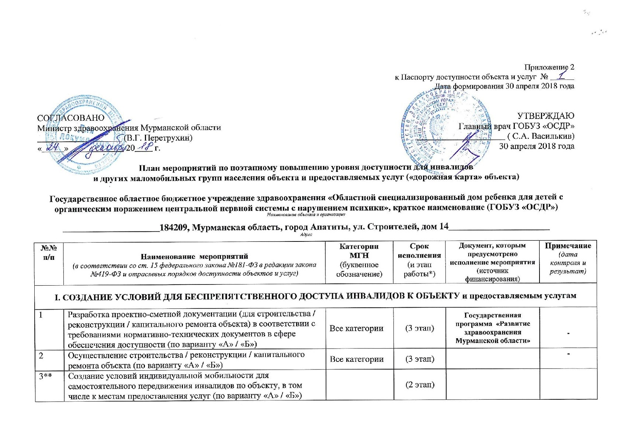
3.1 | По территории объекта
3.1.1 | Ремонтные работы: | Все категории | 2 этап  30.12.2024 | Гос. программа «Развитие здравоохранения Мурманской области» Областной бюджет | 31.12.2024
3.1.2 | Приобретение технических средств адаптации: | К, О-н, О-в, С-п, Г-п | 2 этап  30.12.2024 | Гос. программа «Развитие здравоохранения Мурманской области» Областной бюджет | 31.12.2024
3.2 | По входу в здание
3.2.1 | Ремонтные работы: | Все категории | 2 этап  30.12.2024 | Гос. программа «Развитие здравоохранения Мурманской области» Областной бюджет | 31.12.2024
3.2.2 | Приобретение технических средств адаптации: |  |  |  | -
3.3 | По путям движения в здании
3.3.1 | Ремонтные работы: | Все категории | 2 этап  30.12.2024 | Гос. программа «Развитие здравоохранения Мурманской области» Областной бюджет | 31.12.2024
3.3.2 | Приобретение технических средств адаптации: | Все категории | 2 этап  30.12.2024 | Гос. программа «Развитие здравоохранения Мурманской области» Областной бюджет | 31.12.2024
3.4 | По зоне оказания услуг
3.4.1 | Ремонтные работы: | -
3.4.2 | Приобретение технических средств адаптации: | -
3.5 | По санитарно-гигиеническим помещениям
3.5.1 | Ремонтные работы: | Все категории | 2 этап  30.12.2021 | Гос. программа «Развитие здравоохранения Мурманской области» Областной бюджет | 31.12.2021
3.5.2 | Приобретение технических средств адаптации: | Все категории | 2 этап  30.12.2021 | Гос. программа «Развитие здравоохранения Мурманской области» Областной бюджет | 31.12.2021
3.6 | По системе информации -  обеспечение информации на объекте с учетом нарушений функций и ограничений жизнедеятельности инвалидов
3.6.1 | Надлежащее размещение оборудования и носителей информации (информационного стенда, информационных знаков, таблиц, схем, вывесок) с соблюдением формата (размер, контрастность), единства и непрерывности информации на всем объекте | Все категории | 2 этап  30.12.2024 | Гос. программа «Развитие здравоохранения Мурманской области» Областной бюджет | 31.12.2024
3.6.2 | Дублирование необходимой звуковой и зрительной информации, а также надписей, знаков и иной текстовой и графической информации знаками, выполненными рельефно-точечным шрифтом Брайля, а также объемными изображениями | С | 2 этап  30.12.2024 | Гос. программа «Развитие здравоохранения Мурманской области» Областной бюджет | 31.12.2024
3.6.3 | Обеспечение допуска собаки-проводника на объект и организация для нее места ожидания | С |  |  | -
3.6.4 | Обеспечение системы оповещения о чрезвычайных ситуациях и эвакуации с учетом особенностей восприятия | Все категории |  |  | Имеется
3.6.5 | Развитие средств и носителей информации (информационно-диспетчерской службы, инфо-киоска, памяток) | Все категории |  |  | -
3.7 | По путям движения к объекту
3.7.1 | Организация предоставления информации гражданам о наличии адаптированного транспорта к объекту | Все категории | (1 этап) |  | -
3.7.2 | Организационные мероприятия по решению вопроса доступности пути к объекту от ближайшей остановки пассажирского транспорта | Все категории | (1 этап) |  | -  (вне компетенции)
II. ОБЕСПЕЧЕНИЕ УСЛОВИЙ ДОСТУПНОСТИ УСЛУГ, ПРЕДОСТАВЛЯЕМЫХ ОРГАНИЗАЦИЕЙ
1** | Обеспечение доступа к месту предоставления услуги на объекте путем оказания работниками организации помощи инвалидам в преодолении барьеров, мешающих получению ими услуг на объекте, в том числе с сопровождением инвалидов, имеющих стойкие расстройства функции зрения и самостоятельного передвижения (К, О, С) |  |  |  | имеется
1.1 | Разработка и утверждение организационно-распорядительных и иных локальных документов учреждения о порядке оказания помощи инвалидам и другим маломобильным гражданам | Все категории | (1 этап) |  | имеется
1.2 | Закрепление в должностных инструкциях персонала конкретных задач и функций по оказанию помощи инвалидам и другим маломобильным гражданам (и их сопровождению) | Все категории | (1 этап)  30.11.2019 |  | 31.12.2019
1.3 | Организация систематического обучения (инструктажа) персонала по вопросам оказания помощи на объекте инвалидам и другим маломобильным гражданам (план инструктажа, журнал учета) | Все категории | (1 этап) |  | Проводится с 20.02.2016
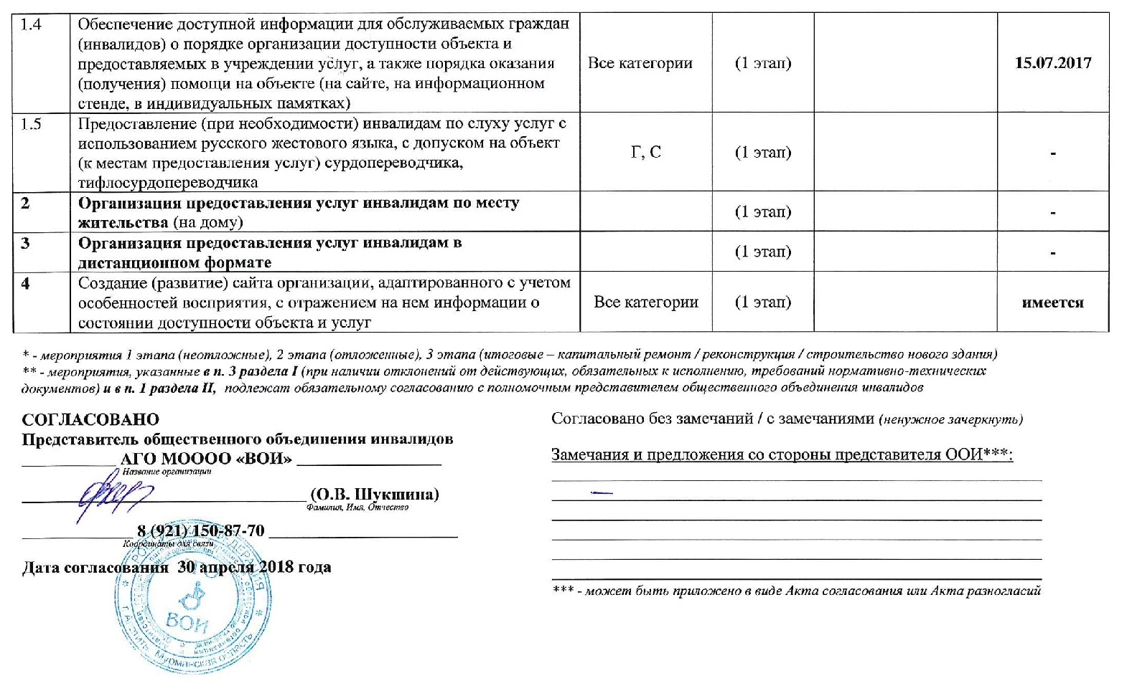
Приложение 3
к Паспорту доступности объекта и услуг № ______
Дата формирования 30 апреля 2018 года

Сведения об объемах финансовых средств, необходимых и фактически израсходованных на реализацию мероприятий по обеспечению доступности объекта и услуг для всех категорий инвалидов и других МГН
(до реконструкции/капитального ремонта здания)

Государственное областное бюджетное учреждение здравоохранения «Областной специализированный дом ребенка для детей с органическим поражением центральной нервной системы с нарушением психики», краткое наименование (ГОБУЗ «ОСДР»)
Наименование объекта и организации
_____________________184209, Мурманская область, город Апатиты, ул. Строителей, дом 14______________________

^{Адрес}

Структурно-функциональные зоны и элементы объекта | Объем финансовых средств, необходимых для обеспечения доступности объекта и услуг для всех категорий инвалидов и других МГН |  |  | Объем финансовых средств, фактически израсходованныхна реализацию мероприятий по обеспечению доступности объекта и услуг для всех категорий инвалидов и других МГН |  |  | Источник финансирования
 | На неотложные мероприятия  (1 этап), тыс. руб. | На неотложные мероприятия  (2 этап), тыс. руб. | Всего,  тыс. руб. | На неотложные мероприятия  (1 этап), тыс. руб. | На неотложные мероприятия  (2 этап), тыс. руб. | Всего,  тыс. руб.
Территория, прилегающая к зданию | 0 | 9,0 | 9,0 | 0 | 0 | 0 | Областной бюджет
Входы (выходы) в здание | 0 | 0 | 0 | 0 | 0 | 0 | Областной бюджет
Пути движения внутри здания (в т.ч. пути эвакуации) | 0 | 398,8 | 398,8 | 0 | 0 | 0 | Областной бюджет
Зоны целевого назначения здания | 0 | 41,0 | 41,0 | 0 | 0 | 0 | Областной бюджет
Санитарно-гигиенические помещения | 0 | 28,3 | 28,3 | 0 | 0 | 0 | Областной бюджет
Система информации и связи на объекте | 0 | 150,4 | 150,4 | 0 | 0 | 0 | Областной бюджет
ВСЕГО | 0 | 627,5 | 627,5 | 0 | 0 | 0 | -

